Ответьте на следующие вопросы
- Что такое словарь данных Oracle? Для чего он необходим?
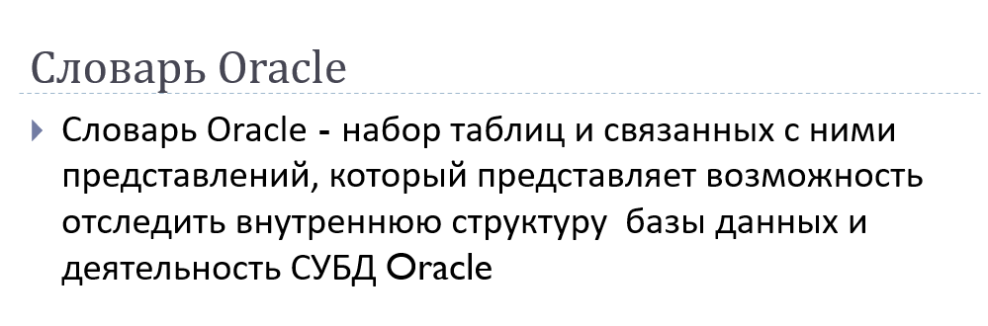
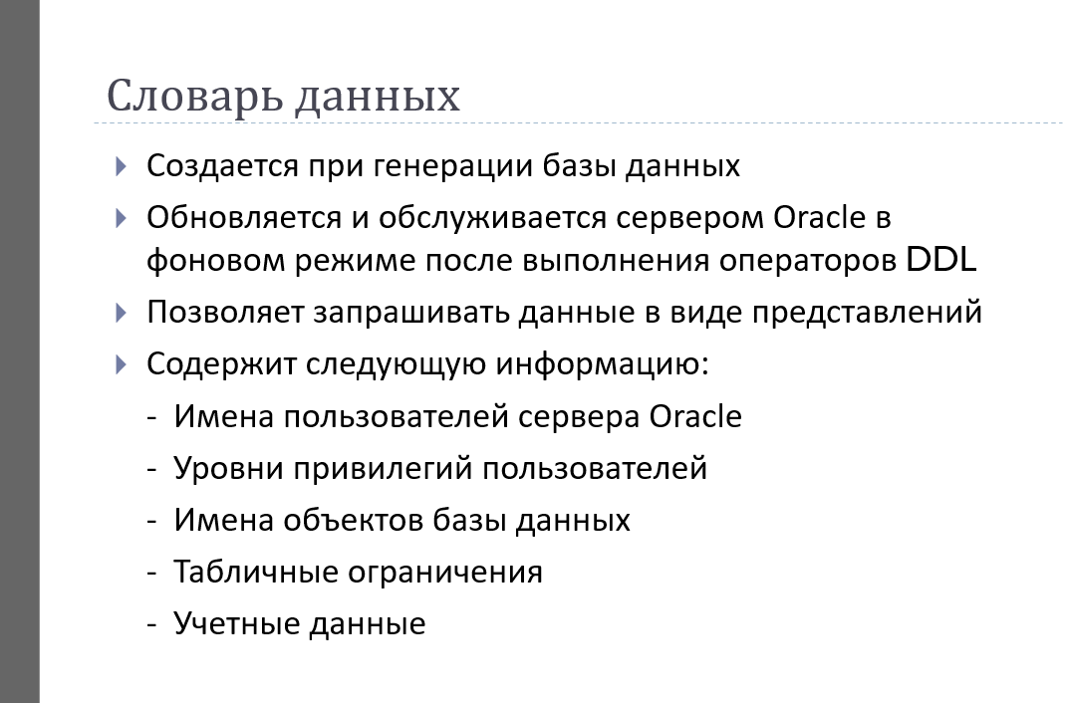
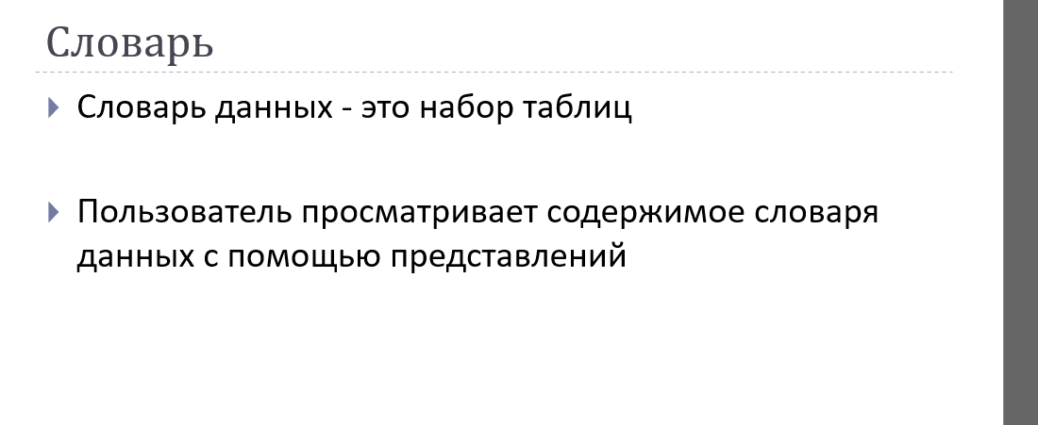
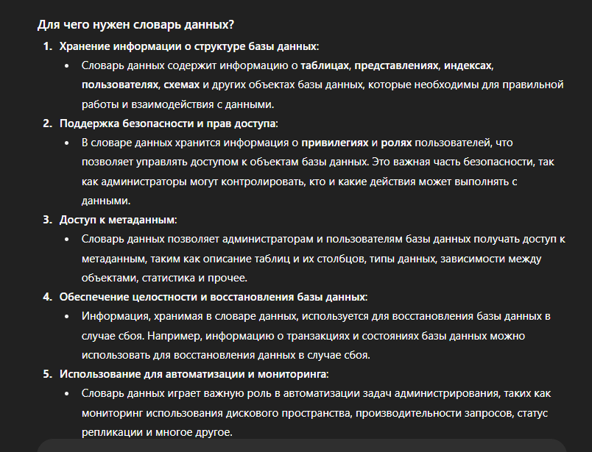
- Проклассифицируйте представления словаря данных Oracle.
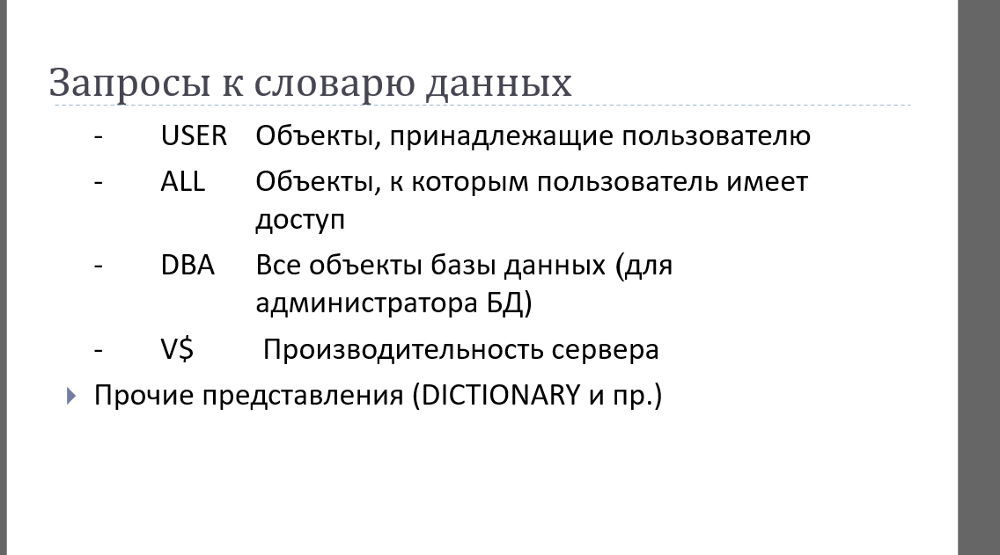
- Что значит Oracle 12c имеет клиент-серверную архитектуру?
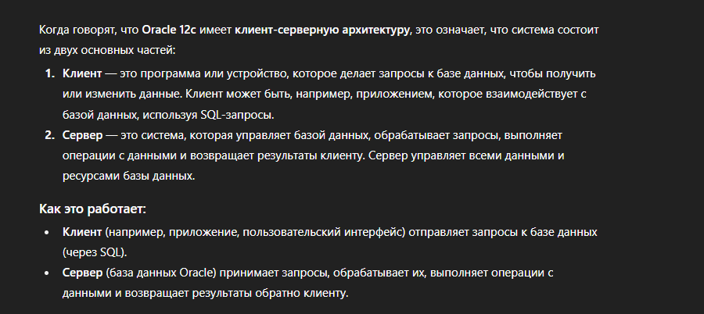
- Что такое экземпляр (инстанс) сервера СУБД?
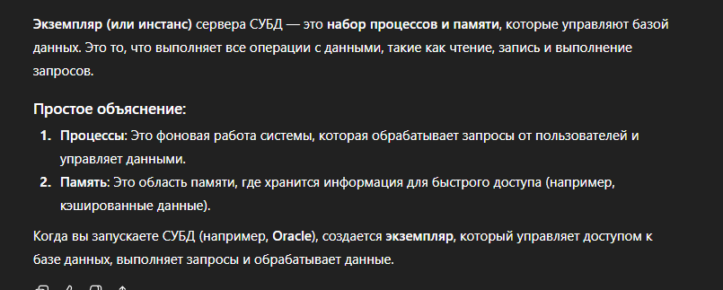
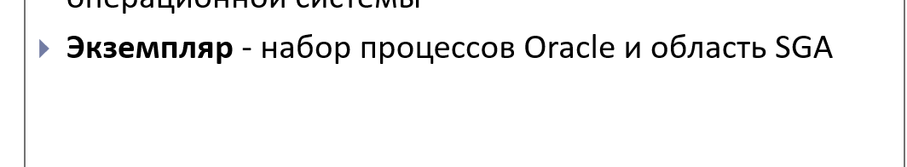
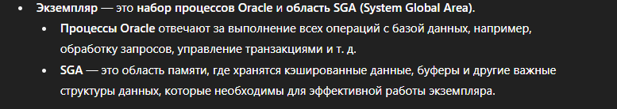
- Перечислите все этапы старта и останова инстанса Oracle 12c. Поясните их назначение.

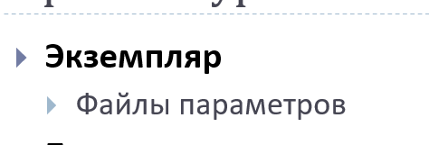
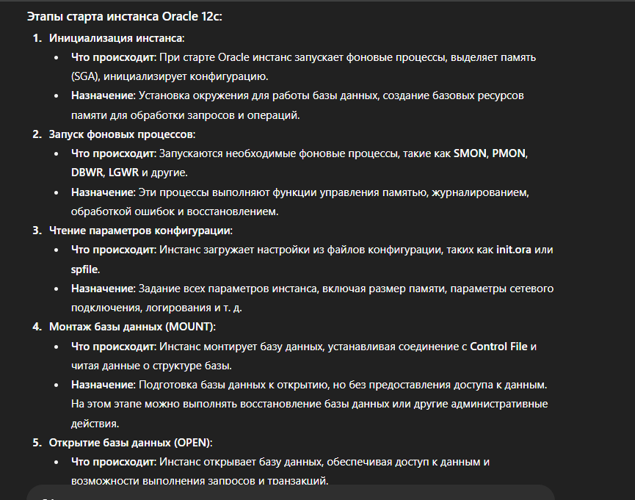
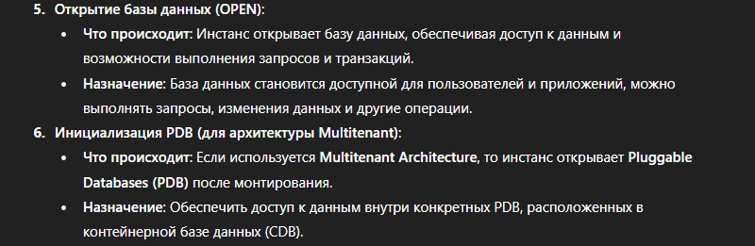
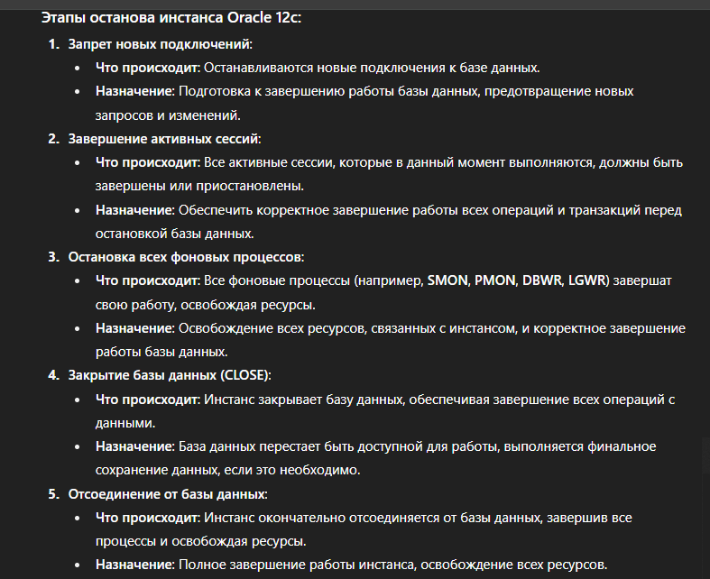
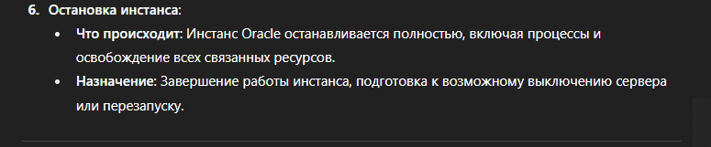
- Где указывается, что при старте операционной системы будет запущен инстанс Oracle 12c?
- Поясните назначение опции Oracle 12c Multitenant.

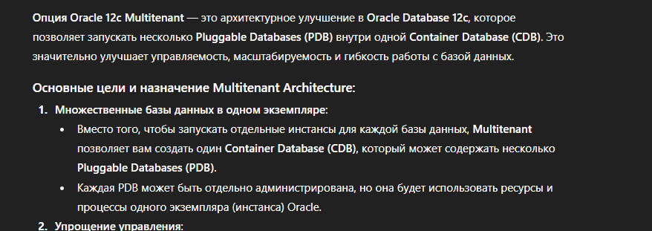
- Поясните назначение баз данных CDB, PDB, PDB$SEED.
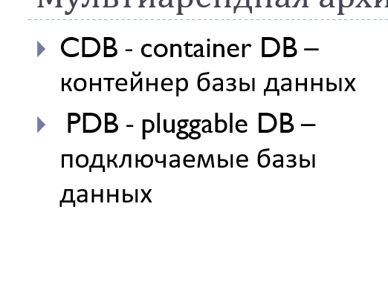
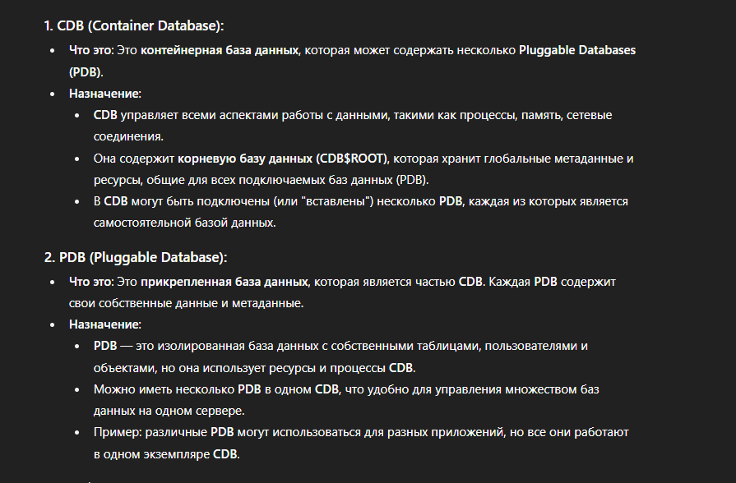
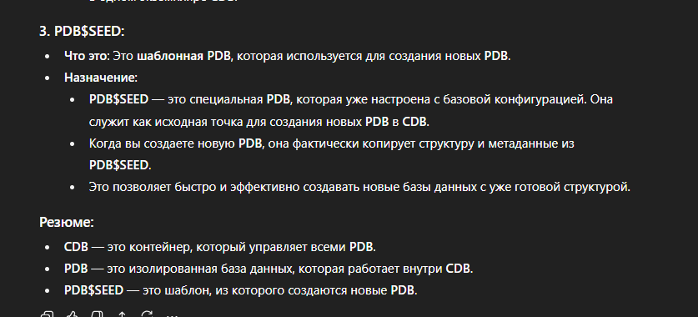
- Что такое общий пользователь Oracle 12c Multitenant?
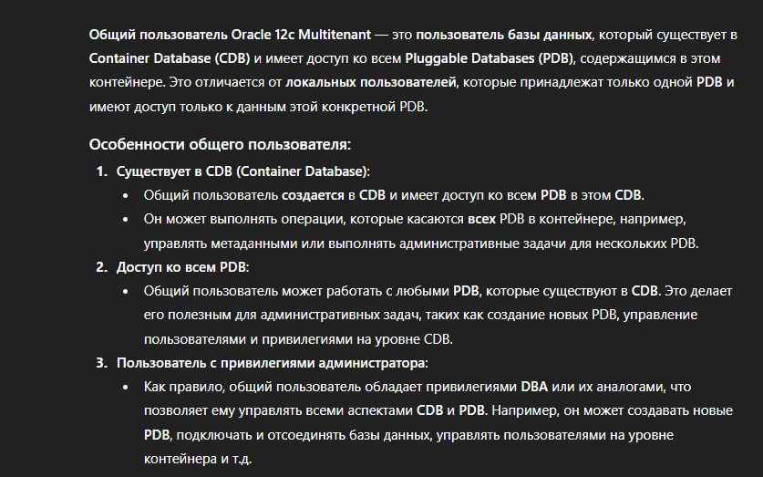
- Какие табличные пространства автоматически создаются при инсталляции СУБД Oracle 12c?
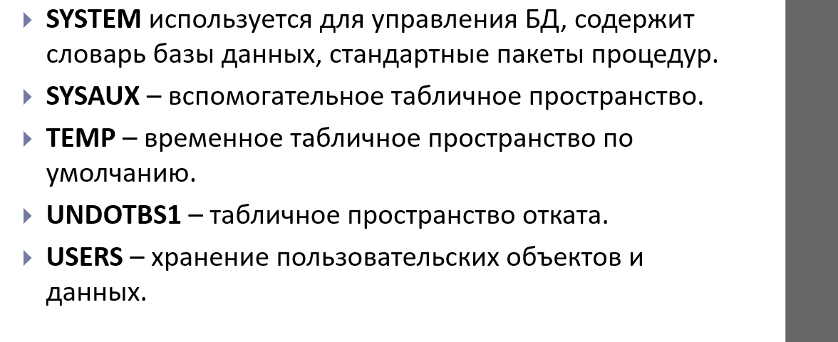
- Какие 2 пользователя обязательно создаются при инсталляции СУБД Oracle 12c?
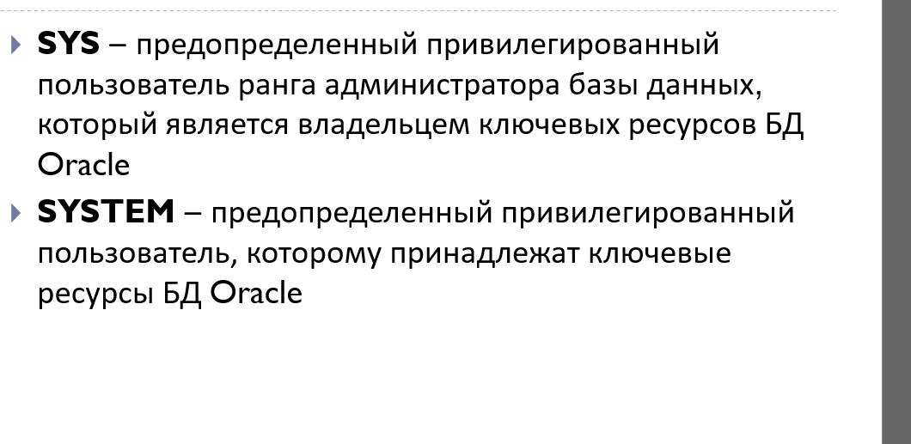
- Какие табличные пространства дублируются в каждой PDB?

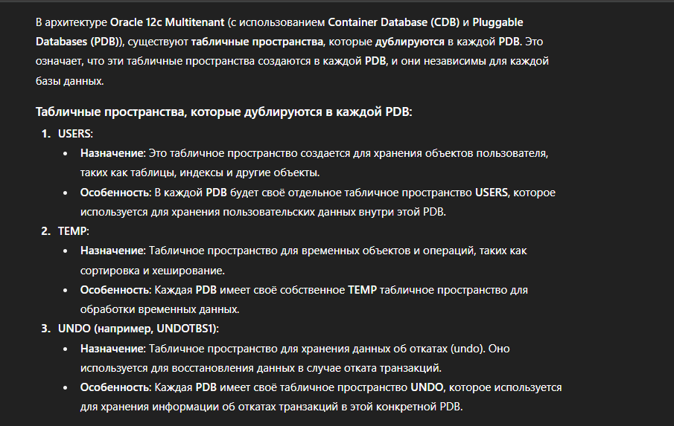
- Что такое консолидация баз данных? В каких случаях прибегают к консолидации баз данных?
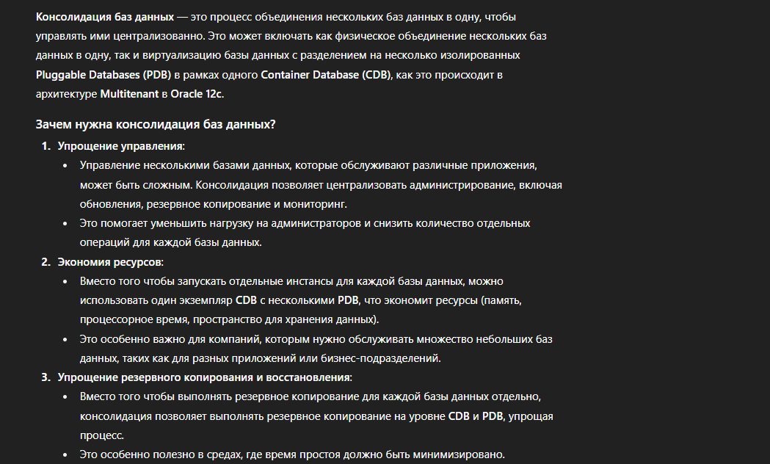
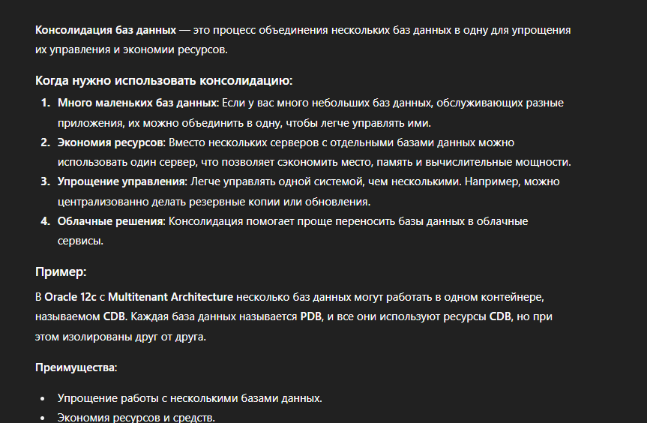
- Какие преимущества дает Oracle 12c Multitenant?

